**Escuela Normal de Educación Preescolar**

**Licenciatura en Preescolar**

**Ciclo escolar 2020-2021**



**Curso:**

Artes Visuales

**Profesora:**

Silvia Erika Sagahon Solís

**Competencias:**

* Detecta los procesos de aprendizaje de sus alumnos para favorecer su desarrollo cognitivo y socioemocional.
* Establece relaciones entre los principios, conceptos disciplinarios y contenidos del plan y programas de estudio en función del logro de aprendizaje de sus alumnos, asegurando la coherencia y continuidad entre los distintos grados y niveles educativos.
* Integra recursos de la investigación educativa para enriquecer su práctica profesional, expresando su interés por el conocimiento, la ciencia y la mejora de la educación.
* Emplea los medios tecnológicos y las fuentes de información científica disponibles para mantenerse actualizado respecto a los diversos campos de conocimiento que intervienen en su trabajo docente.

**Actividad:**

Mi representación artística.

**Alumna:**

Vanessa Rico Velázquez No.16

Saltillo, Coahuila 16 de mayo de 2021



Técnica Visual

* Pequeño lienzo o bastidor (sino se cuenta con uno, tan solo en una hoja de maquina)
* Pintura
* Pinceles
* Mandil

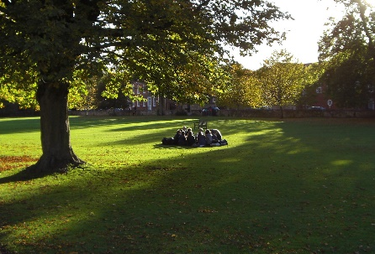

En esta actividad se pretende trabajar las técnicas visuales en donde primero se les explicaran conceptos como técnica visual, los tipos y en lo que consiste cada una de ellas la cuales son un arte visual, se pretende llevar a los niños a un espacio al aire libre en donde se les pedirá observen lo que hay en ese entorno para después plasmar lo que observan en el lienzo u hoja de máquina, esto con el fin de desarrollar sus habilidades de creatividad, imaginación además de poco a poco introducirlos a las artes visuales y así aprendan poco a poco de las determinadas técnicas de arte visual que existen, hacer esta actividad también los ayudara a despejar su mente y expresar sentimientos a través de la pintura;  las artes visuales estimulan el acto de mirar detenidamente lo que nos rodea para poder captar diferentes tipos de acontecimientos. Las artes visuales son un catalizador fuerte de emociones, sentimientos e ideas que generan una catarsis para los niños y jóvenes. Es además una manera para que ellos puedan organizar lo que piensan y transmitir un mensaje a otros sobre su propia realidad. El arte es en últimas, un mecanismo creativo y sano de expresar lo que se siente y dar a conocer distintos puntos de vista a través de una forma agradable y armoniosa. Asimismo, el observar y estar contacto con el arte aumenta la diversidad de puntos de vista y genera ciudadanos más abiertos y tolerantes a diferentes formas de vida.

Tiempo y espacio

Materiales

* 30 minutos
* Al aire libre